Отчет по лабораторной работе №5

Простейший вариант

Кривобоков Юрий Дмитриевич

Содержание

# 1. Цель работы

Познакомиться с pass, gopass, native messaging, chezmoi. Научиться пользоваться этими утилитами, синхронизировать их с гит.

# 2. Задание

1. Установить дополнительное ПО
2. Установить и настроить pass
3. Настроить интерфейс с браузером
4. Сохранить пароль
5. Установить и настроить chezmoi
6. Настроить chezmoi на новой машине
7. Выполнить ежедневные операции с chezmoi

# 3. Теоретическое введение

Менеджер паролей pass — программа, сделанная в рамках идеологии Unix. Также носит название стандартного менеджера паролей для Unix (The standard Unix password manager). 1.1 Основные свойства Данные хранятся в файловой системе в виде каталогов и файлов. Файлы шифруются с помощью GPG-ключа. 1.2 Структура базы паролей Структура базы может быть произвольной, если Вы собираетесь использовать её напрямую, без промежуточного программного обеспечения. Тогда семантику структуры базы данных Вы держите в своей голове. Если же необходимо использовать дополнительное программное обеспечение, необходимо семантику заложить в структуру базы паролей. chezmoi используется для управления файлами конфигурации домашнего каталога пользователя. Конфигурация chezmoi 2.2.1 Рабочие файлы Состояние файлов конфигурации сохраняется в каталоге ~/.local/share/chezmoi. Он является клоном вашего репозитория dotfiles. Файл конфигурации ~/.config/chezmoi/chezmoi.toml (можно использовать также JSON или YAML) специфичен для локальной машины. Файлы, содержимое которых одинаково на всех ваших машинах, дословно копируются из исходного каталога. Файлы, которые варьируются от машины к машине, выполняются как шаблоны, обычно с использованием данных из файла конфигурации локальной машины для настройки конечного содержимого, специфичного для локальной машины.

# 4. Выполнение лабораторной работы

Устанавливаю pass. (рис. -[**fig:001?**])

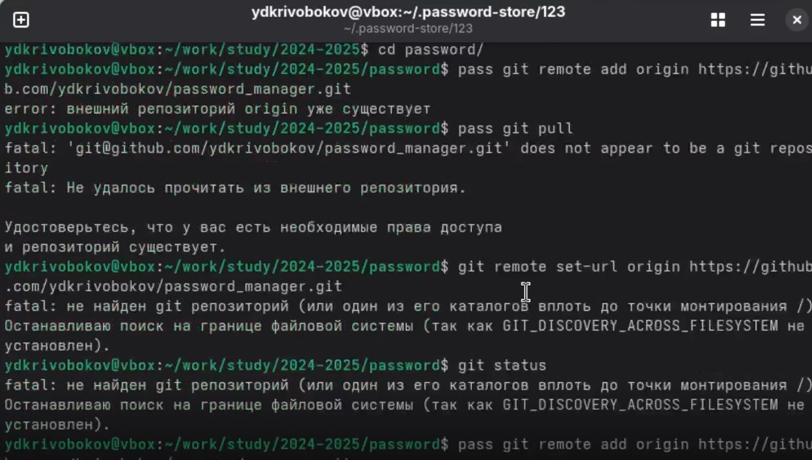

Установка ПО

Инициализирую с гитхаб. (рис. -[**fig:002?**])

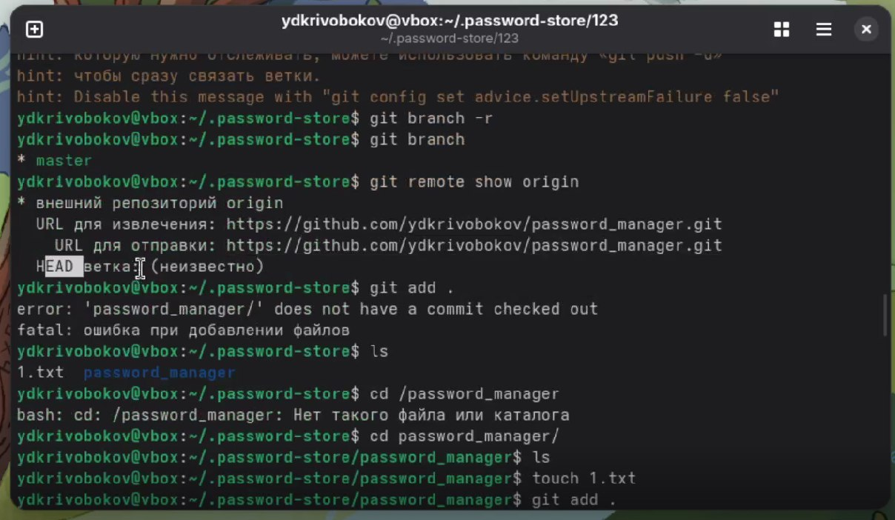

гит

Устанавливаю ПО и создаю пароль. (рис. -[**fig:003?**])

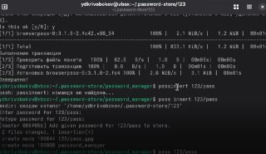

Установка ПО

Устанавливаю шрифты. (рис. -[**fig:004?**])

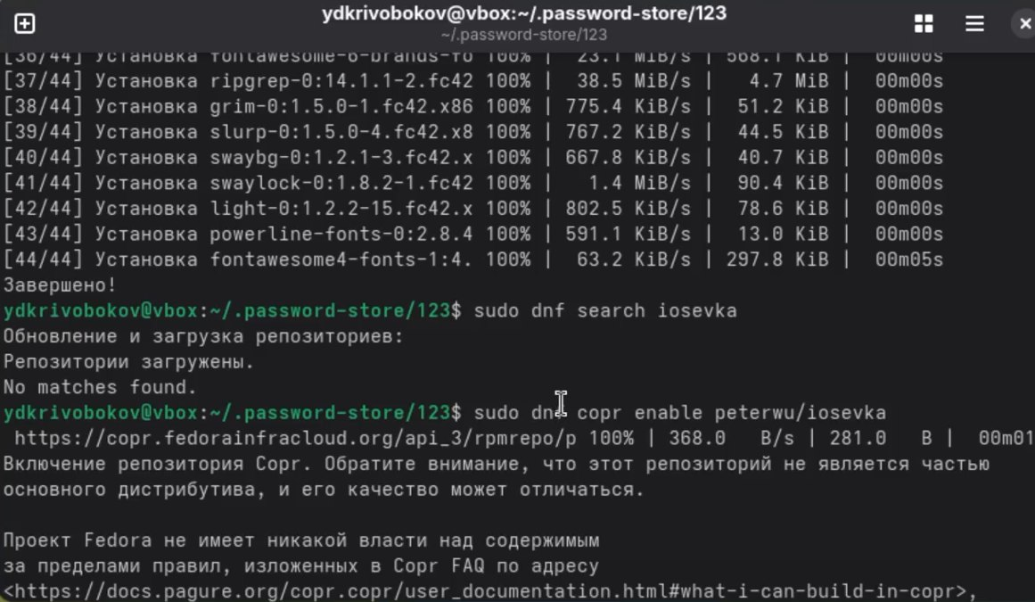

Установка шрифтов

Демонстрирую работу. (рис. -[**fig:005?**])

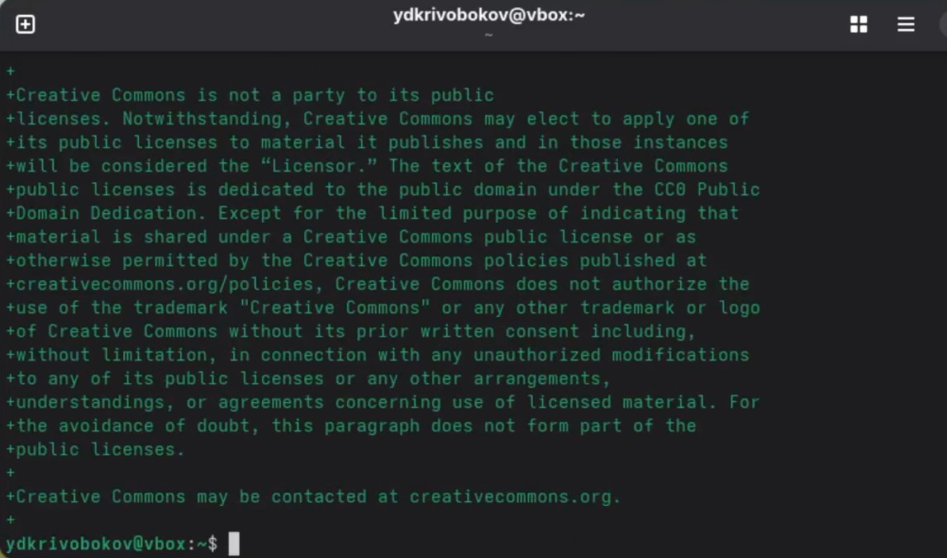

Вывод

Демонстрирую репозитории. (рис. -[**fig:006?**])

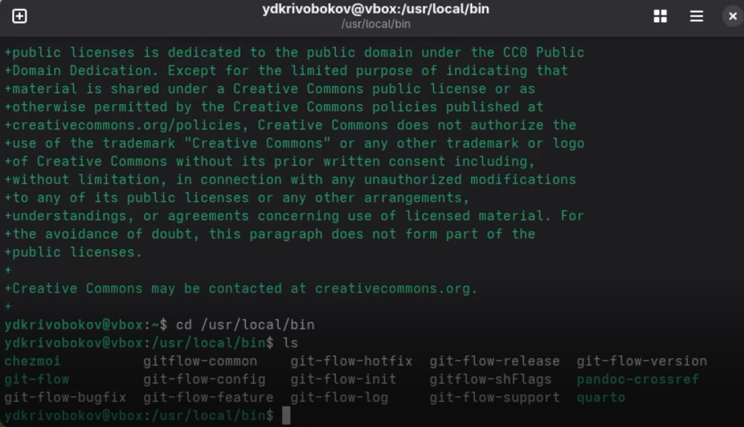

Проверка изменений

Настраиваю конфиг чезмои. (рис. -[**fig:007?**])

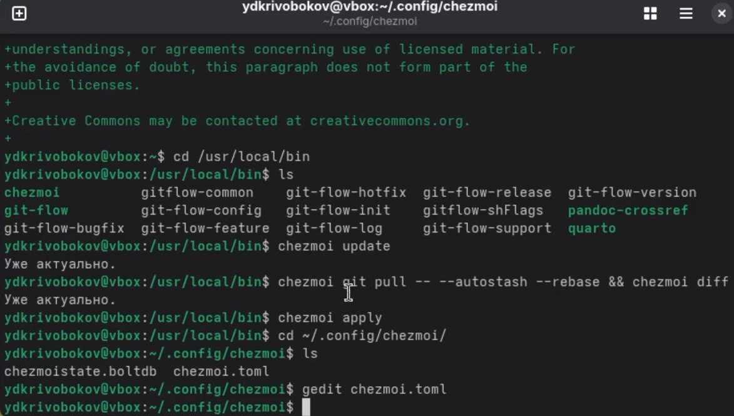

Изменение конфигурации

# 5. Выводы

Мы познакомились с pass, gopass, native messaging, chezmoi. Научились пользоваться этими утилитами, синхронизировали их с гит.

# Список литературы